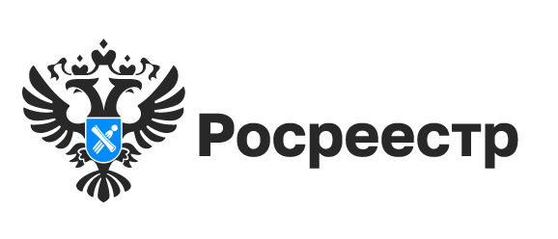

Час Росреестра - в МФЦ:
специалисты Росреестра отвечают на вопросы заявителей

20 апреля 2023 года с 10:00 до 11:00 Росреестром совместно с МФЦ бесплатно проводятся консультации:
- г. Новосибирск, МФЦ «Площадь Труда», площадь Труда, 1
- г. Новосибирск, МФЦ «Советский», ул. Арбузова, 6
- г. Бердск, МФЦ г. Бердска, Радужный м-н, 7, корп. 1
- г. Искитим, МФЦ г. Искитима, ул. Пушкина, 43
- р.п. Ордынское, МФЦ Ордынского района, ул. Мира, 45
- г. Новосибирск, МФЦ «Железнодорожный», ул. 1905 года, 83

Справка: «Час Росреестра в МФЦ» - консультации специалистов регионального Росреестра, которые проводятся каждый четверг с 10:00 до 11:00 в филиалах МФЦ.

Справочная МФЦ: 052, www.mfc-nso.ru
Справочная Росреестра: 8 800 100 34 34.

материал подготовлен Управлением Росреестра
по Новосибирской области

Об Управлении Росреестра по Новосибирской области
Управление Федеральной службы государственной регистрации, кадастра и картографии по Новосибирской области (Управление Росреестра по Новосибирской области) является территориальным органом федерального органа исполнительной власти, осуществляющим функции по государственной регистрации прав на недвижимое имущество и сделок с ним, государственному кадастровому учету недвижимого имущества, по оказанию государственных услуг в сфере осуществления государственной регистрации прав на недвижимое имущество и государственного кадастрового учета недвижимого имущества, землеустройства, государственного мониторинга земель, а также функции по государственной кадастровой оценке, федеральному государственному надзору в области геодезии и картографии, государственному земельному надзору, надзору за деятельностью саморегулируемых организаций оценщиков, контролю деятельности саморегулируемых организаций арбитражных управляющих. Руководителем Управления Росреестра по Новосибирской области является Светлана Евгеньевна Рягузова.

Контакты для СМИ:
Управление Росреестра по Новосибирской области
630091, г.Новосибирск, ул.Державина, д. 28
Электронная почта:
oko@54upr.rosreestr.ru
Сайт: Росреестр
Соцсети:
ВКонтакте
Одноклассники
Яндекс.Дзен
Телеграм

